Основные понятия
Добровольная пожарная охрана (ДПО) представляет собой общественные объединения, координирующие действия работников предприятий и населения территориального участка при пожаре, а также содействующие профессиональным бригадам. ДПО участвует в ликвидации пожара до приезда спасателей, занимается предотвращением пожаров и возгораний.
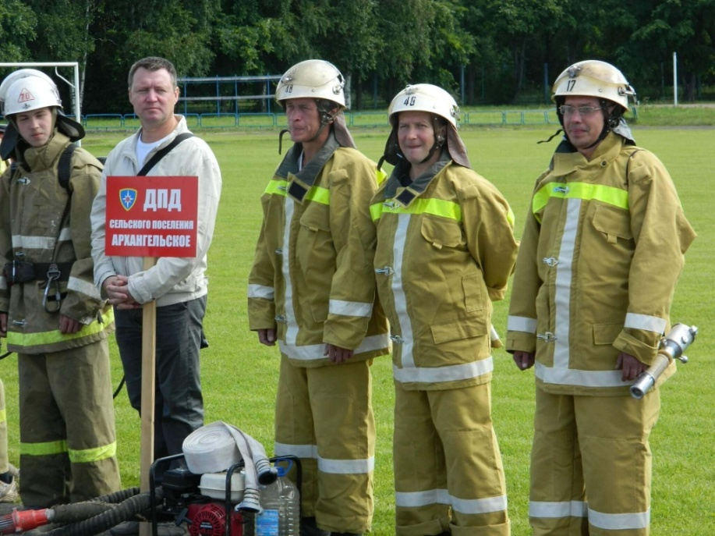
Федеральный закон РФ от 06.05.2011 под номером 100-ФЗ «О добровольной пожарной охране» устанавливает основные понятия добровольных пожарных объединений.
- Добровольная пожарная охрана — включает в себя все некоммерческие общественные отделы пожарной охраны. Их основание происходит по предложению физических или юридических лиц. Главной целью выступает предотвращение, тушение и ликвидация пожаров, а также участие членов ДПО в спасении людей, животных, имущества.
- Добровольная пожарная дружина (ДПД) — отдельная команда, относящаяся к ДПО. Берет на себя профилактику, предотвращение, уничтожение пожаров и участие в аварийно-спасательных работах, на определенной территории или объекте. ДПД оснащается огнетушителями, специальным инвентарем, кранами и изолирующим очаг возгорания полотном. Пожарная мотопомпа — является возможной частью их оснащения.
- Добровольная пожарная команда (ДПК) — часть ДПО, которая принимает участие в ликвидации пожаров, проводит их профилактику, участники ДПК заняты в спасательных работах на определенной им территории или объекте. Имеет в пользовании пожарный автомобиль или другую спецтехнику, официально приспособленную для гашения пожаров.
- Добровольный пожарный — физическое лицо, которое исключительно бескорыстно и по своему желанию, принимает участие в ликвидации и профилактике пожаров, в аварийно-спасательных работах. В обязательном порядке должен являться членом ДПО.
Чаще всего ДПД организуют на предприятиях, чтобы обеспечить полноценное соблюдение всех требований, правил и норм пожарной безопасности работниками. ДПД создают и в подразделениях предприятия, но число работающих людей в них не должно быть менее 50 человек.
Подконтрольны собственнику предприятия, ответственным за пожарную безопасность и территориальным органам управления ГПС МЧС.

Задачи
Самой главной задачей дружины является ежедневное осуществление строгого контроля за соблюдением правил и мер противопожарного режима на вверенном объекте.
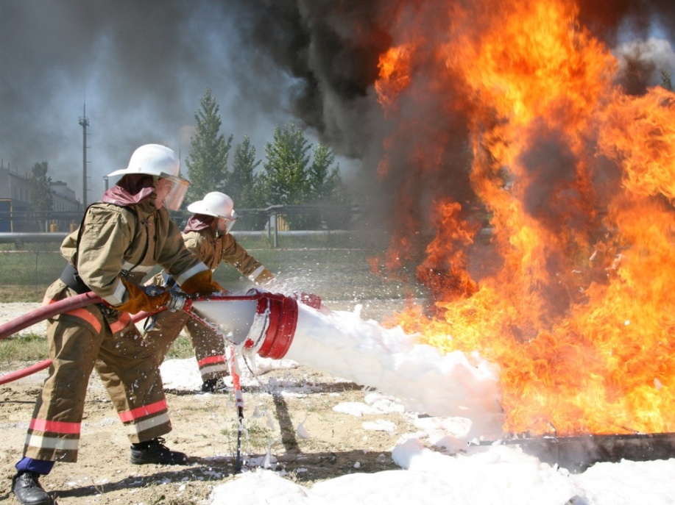
Ст.9 ФЗ «О добровольной пожарной охране» устанавливает основные задачи ДПД. К ним относят:
- Полноценную профилактику пожаров и возможных возгораний.
- Спасение жизней и материального имущества при возникновении пожара.
- Проведение аварийно-спасательных работ.
- Предоставление первой медицинской и иной помощи потерпевшим.
- Содействие в ликвидации очагов возгорания.
Каждый добровольный пожарный обязан знать и четко выполнять правила пожарной безопасности. Дружинники должны останавливать ведение огневых работ без письменного разрешения свыше, не допускать курения в неположенных местах, следить за своевременным выключением осветительного и электрооборудования по завершению работ.
Содержание внутренних пожарных кранов, огнетушителей, сирен в исправном техническом состоянии, также относится к задачам добровольных дружинников. Каждый состоящий в ДПД, должен быть постоянно готов к уничтожению пожара.

Функции
Осуществление следующих функций позволяет в полной мере выполнять задачи, возложенные на добровольную пожарную охрану:
- полный контроль за соблюдением норм и правил противопожарного режима на объекте;
- недопущение использования основного пожарного инвентаря и средств пожаротушения не по назначению;
- проведение разъяснительных работ с сотрудниками объекта об острой необходимости полноценно соблюдать нормы пожарной безопасности;
- постоянная готовность состава к ликвидации пожара;
- регулярные дежурства;
- внесение рациональных предложений в проекты актов охраняемого объекта, касающихся пожарной безопасности;
- набор добровольцев;
- связь с общественностью и СМИ по вопросам связанными с пожарной безопасностью.
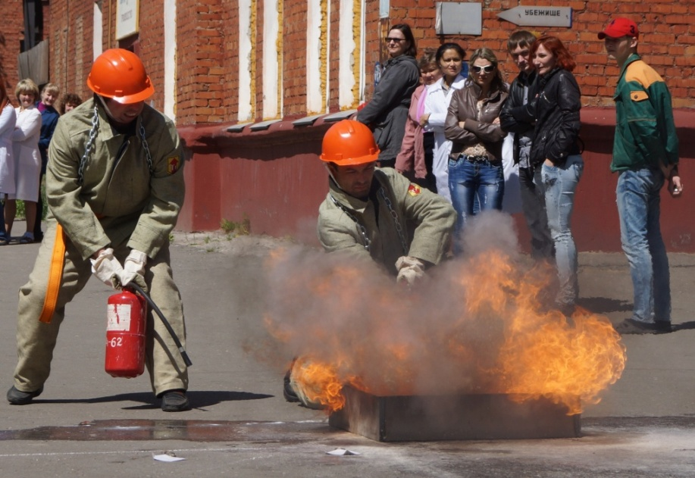
Самостоятельную борьбу с огнем, в случае возникновения пожара, дружинники проводят до приезда профессиональных бригад из подразделений государственной службы. После приезда профессионалов, ДПД осуществляет непосредственную помощь в ликвидации огня.

Классификация (виды, типы)
Классификацию подразделений добровольной пожарной охраны проводят в зависимости от уровня их обеспечения специализированным инвентарем и техникой, и организации дежурств личного состава. Различают отдельные нижеперечисленные виды (типы) ДПО:
- Добровольная пожарная команда первого типа — ДПК-1. Представляет собой отряд ДПО, личный состав которого несет круглосуточное дежурство. ДПК-1 оснащена одним или несколькими пожарными автомобилями, размещается исключительно в здании пожарного депо и является частью расписания выездов ПСГ (пожарно-спасательного гарнизона). Важно, чтобы здание, где размешена команда, было оснащено телефонной и радиосвязью.
- Добровольная пожарная команда второго типа — ДПК-2. Является отдельным отрядом ДПО, который имеет в своем оснащении пожарный автомобиль или другую технику, официально приспособленную для ликвидации очагов возгорания. Круглосуточное дежурство на месте, осуществляется только водителем, остальной состав команды находится в режиме ожидания и готовности, и оповещается о возгорании по средствам связи. ДПК-2 располагается в специальном здании, в котором предусмотрен гараж или стоянка для пожарного автомобиля (специального технического средства), специализированное помещение для отдыха и принятия пищи водителем, и отдельный склад для хранения оборудования и специального снаряжения. Здание должно быть оснащено радио и телефонной связью. Команда является частью расписания выездов ПСГ.
- Добровольная пожарная команда третьего типа — ДПК-3. Отряд ДПО, имеющий в наличии пожарный автомобиль или другое техническое средство, официально подходящее для ликвидации возгорания. Дежурство личного состава и водителя является круглосуточным и проходит в режиме готовности и ожидания оповещения о возгорании по средствам связи. Команда является включенной в расписание выездов ПСГ, размещается в здании, с оборудованным местом для хранения специального снаряжения и оборудования.
- Добровольная пожарная дружина первого типа — ДПД-1. Представляет собой отряд ДПО, который обязательно оснащен мотопомпой и исходными средствами тушения очагов возгорания, а также основным пожарным инвентарем. Дежурство членов ДПД-1 происходит в режиме ожидания оповещения о пожаре по средствам связи. Дружина владеет помещением, в котором хранится мотопомпа и основные средства тушения пожара.
- Добровольная пожарная дружина второго типа — ДПД-2. Отряд ДПО, оснащенный ручным пожарным инструментом, первичными средствами пожаротушения. Дежурство происходит в режиме постоянной готовности и ожидания оповещения о возгорании по средствам связи.
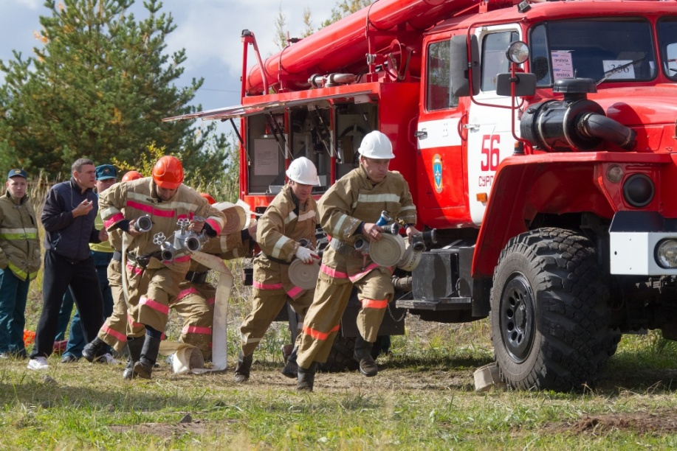
Организовывать дежурства в отрядах ДПО, имеет право исключительно руководитель каждого отдельного подразделения. Также он регламентирует порядок прибытия личного состава к месту возгорания.

Порядок создания
Добровольные пожарные объединения любого типа могут быть созданы по завершении следующих этапов:
- Организация мер по созданию.
- Создание собственного устава.
- Регистрация в органах государственной власти (обязательна для общественной организации, но не для общественного учреждения).
Добровольные пожарные объединения могут быть представлены в двух формах:
- Общественная организация. Представляет собой объединение, которое основано исключительно на членстве всех его участников. Инициировать создание могут физические лица (не менее 3 человек) или общественные объединения, или граждане совместно с общественными объединениями. Основываются с целью защиты общих интересов всех членов организации, осуществления их совместной деятельности и соблюдения устава. Члены общественной организации могут пользоваться членскими удостоверениями установленного образца.
- Общественное учреждение. Представляет собой общественное объединение в котором нет членства. Его формирование происходит с целью предупреждения и профилактики пожаров, их ликвидации, проведения аварийно-спасательных работ. Участниками являются добровольные пожарные. ДПК и ДПД фоомируются в форме общественного учреждения.
ДПД не требуют регистрации, так как они не являются общественной организацией и могут быть созданы обычными гражданами и предприятиями. Все участники ДПД должны обладать статусом добровольного пожарного. Статус выдается после регистрации физического лица в реестре МЧС.

Добровольная пожарная дружина на предприятии
ДПО не является обязательной на предприятиях. Но, существует смысл организовать ее на предприятиях с пожароопасным производством, при наличии больших объемов материальных ценностей и штате более 50 человек.
Инициатором создания ДПД могут выступить как работники предприятия, так и работодатель.
Предприятие (организация), принявшая решение о создании ДПД должна провести следующие мероприятия.
- Разработать Положение о ДПД на предприятии. В него включают описание функционала членов и их руководителя, вносят расчет расходов на содержание дружины, прописывают меры стимулирования участников. Положение согласовывают с профсоюзом или трудовым собранием и отправляют на утверждение руководителя предприятия.
- Составить ведомость материально-технического оснащения ДПД на год. Данная ведомость составляется каждый год до принятия бюджета предприятия. Ведомость оснащения указывается в Положении о ДПД.
- Подготовить приказ о назначении начальника и участников дружины. На основании этого приказа устанавливаются ответственные лица, происходит направление участников на обучение.
- Подготовить план работы ДПД и график тренировок. План помогает упорядочить мероприятия по подготовке личного состава и распределить затраты на материальное оснащение. Необходимо вести табель занятий.
В интересах работодателя сформировать дополнительный приказ о согласии на создание дружины, с указанием в нем помещений, которые ДПД может использовать для тренировок, хранения инвентаря и проведения учебных занятий.

Порядок принятия граждан в добровольные пожарные
Работники, желающие стать добровольными пожарными, должны написать на имя руководителя предприятия заявление, в котором просят принять их в ряды добровольцев. Также необходимо заполнить и передать согласие на обработку персональных данных добровольца.
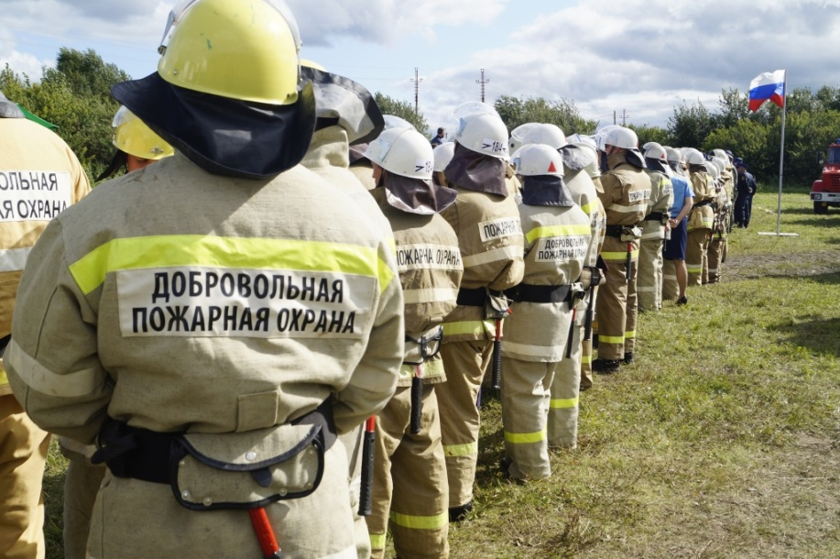
Руководитель дружины направляет в управление МЧС сведения о каждом новом добровольном пожарном. Данные сведения подлежат внесению в реестр.
Перед принятием в дружину, претендент обязан пройти медкомиссию и предоставить справку о состоянии здоровья. Подходящие кандидатуры проходят специализированное обучение в организациях, имеющих лицензию Министерства образования РФ.
Добровольным пожарным может стать физическое лицо достигшее 18 летнего возраста. Принятие работника в добровольные пожарные происходит на основании Устава (Положения) ДПО предприятия.

Обязанности начальника и членов ДПД (ДПК)
Обязанности членов дружины прописывают в табеле, где перечислен список профилактических мер и действий при пожаре. Документ должен находиться на видном месте. Для невыездных бригад его помещают на стенд, для выездных — недалеко от пожарного автомобиля.
К основным обязанностям начальника ДПД относятся:
- осуществление контроля за полноценным соблюдением противопожарного режима;
- контроль за готовностью к действию первичных средств пожаротушения, системы водоснабжения, систем пожарной автоматики;
- проведение разъяснительных бесед о мерах пожарной безопасности;
- проведение занятий с личным составом;
- проверка боеготовности подразделения;
- руководство тушением очагов возгорания до прибытия профессиональной службы;
- информирование руководства о нарушении режима пожарной безопасности;
- проверять присутствие личного состава;
- проверять противопожарное оборудование по завершению работ, устранять выявленные недочеты.
Члены ДПД (ДПК) обязаны:
- четко знать и соблюдать, а также требовать от других соблюдения режима противопожарной безопасности;
- знать табель боевого расчета, свои прямые обязанности по нему;
- принимать активное участие в пожаротушении;
- следить за надлежащим состоянием и готовностью всех противопожарных систем, техники, инвентаря;
- самостоятельно устранять выявленные недостатки и докладывать об этом начальнику ДПД (ДПК);
- выполнять распоряжения начальника;
- повышать навыки тушения огня и противопожарные знания;
- посещать тренировки и учебные занятия.
Ежегодно проходят обучение пожарно-техническому минимуму члены дружины на взрывоопасных производствах, раз в три года обучение проходят члены дружины остальных предприятий. Обучение проводят с отрывом от производства в учебных центрах.

